集宁一中2016—2017学年第二学期期末考试
高二年级物理试题
本试卷满分为110分，考试时间为100分钟
第一卷（选择题 共48分）
一．选择题(本题共8小题，每小题6分，共48分．1--5小题为单选，6--8小题为多选，全部选对的得6分，选对但不全的得3分，有选错或不答的得0分)
1.关于速度、速度变化量、加速度的关系，下列说法中正确的是（ ）
A．运动物体的速度越大，其速度变化量一定越大
B．运动物体的速度越大，其加速度一定越大
C．运动物体的速度变化量越大，其加速度一定越大
D．运动物体的速度变化越快，其加速度一定越大
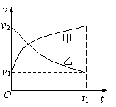
2.甲乙两汽车在一平直公路上同向行驶。在t=0到t=t₁的时间内，它们的v-t图像如图所示。在这段时间内（ ）
A.汽车甲的平均速度比乙大
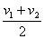
B.汽车乙的平均速度等

C.甲乙两汽车的位移相同
D.汽车甲的加速度大小逐渐减小，汽车乙的加速度大小逐渐增大
3.对于一定质量的理想气体，下列说法正确的是（ ）
A．当气体温度升高，气体的压强一定增大
B．当气体温度升高，气体的内能可能增大也可能减小
C．当外界对气体做功，气体的内能一定增大
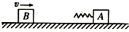
D．当气体在绝热条件下膨胀，气体的温度一定降低 4.如图所示，物体A静止在光滑的水平面上，A的左边固定有轻质弹簧，与A质量 相等的物体B以速度v，向A运动并与弹簧发生碰撞，A、B始终沿同一直线运动，则A、B组成的系统动能损失最大的时刻是（ ）
A．A开始运动时 B．A的速度等于v时
C．B的速度等于零时 D．A和B的速度相等时
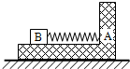
5.如图所示，放在粗糙水平面上的物体A上叠放着物体B．A和B之间有一根处于压缩状态的弹簧．A、B均处于静止状态，下列说法中正确的是（ ）
A．B受到向左的摩擦力 B．B对A的摩擦力向右
C．地面对A的摩擦力向右 D．地面对A没有摩擦力

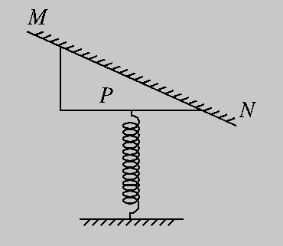
6.如图所示，竖直放置的轻弹簧一端固定在地面上，另一端与斜面体P连接，P与斜放其上的固定挡板MN接触且处于静止，则斜面体P此刻所受到的外力个数有可能为( )
A.2个 B.3个 C.4个 D.5个

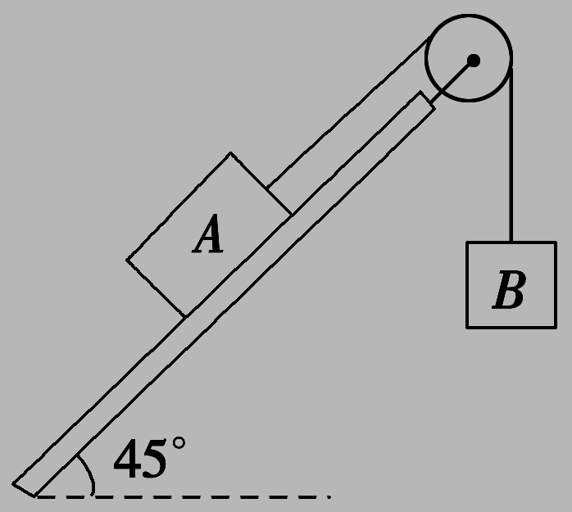
7.如图所示，质量分别为m_{A}和m_{B}的物体A、B用细绳连接后跨过滑轮，A静止在倾角为45°的斜面上，已知m_{A}＝2m_{B}，不计滑轮摩擦，现将斜面倾角由45°增大到50°，系统仍保持静止，下列说法正确的是( )
A．细绳对A的拉力将不变 B．A对斜面的压力将减小
C．A受到的静摩擦力不变 D．A受到的合力将增大
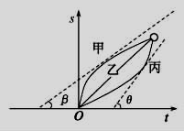
8.如图所示为甲、乙、丙三个物体的“位移-时间”图象，下列说法正确的是（）
A.甲、丙两物体的运动轨迹为曲线，乙物体的运动轨迹为直线
B.甲、乙、丙三个物体的运动轨迹均为直线
C.甲做减速运动，乙做匀速运动，丙做加速运动
D.甲、乙、丙的平均速度相等

第二卷（非选择题 共62分）
二、填空题（共24分，每空4分）
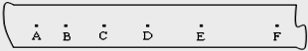
9.电磁打点计时器通常的工作电压为______，我们日常生活所用的交流电频率是 50Hz，如果用它做电源，某同学在做“探究小车速度随时间变化的规律”实验时，得到了如图3所示的一条较为理想的纸带，A、B、C、D、E、F为在纸带上依次所选的记数点，相邻记数点间有四个点未画出，测得AB=1.20cm，AC=3.20cm，AD=6.00cm，AE=9.60cm，AF=14.00cm，则以上由数据可知小车做______运动，运动的加速度a=______m/s²，打点计时器打下D点时小车的瞬时速度为______ m/s．（结果保留三位有效数字）
10.(6分)某同学在做研究弹簧的形变与外力的关系实验时，将一轻弹簧竖直悬挂让其自然下垂，测出其自然长度；然后在其下部施加外力F，测出弹簧的总长度L，
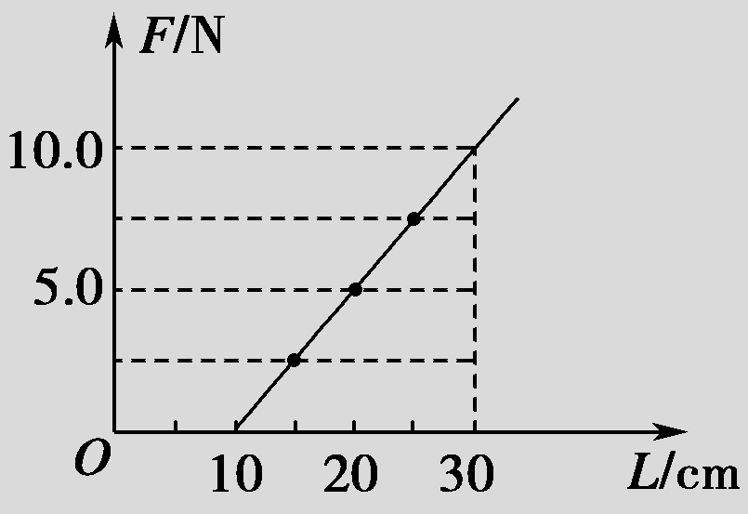
由改变外力F的大小，测出几组数据，作出外力F与弹簧总长度L的关系图线如图所示．(实验过程是在弹簧的弹性限度内进行的)
图可知该弹簧的自然长度为________cm；
该弹簧的劲度系数为________N/m.
三、计算题（共38分）
11、（15分）一辆自行车以V=4m/s的速度沿水平公路匀速前进,一辆汽车在自行车前方与自行车同向行驶,速度大小V=10m/s.而在当汽车与自行车相距s=5m的时候,汽车突然以a=2m/s的加速度做匀减速直线运动.
（1）求汽车6秒末的速度和位移？
（2）自行车和汽车何时距离最大，为多大？
（3）求自行车追上汽车时的时间？

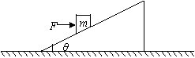
12、（10分）倾角为θ的斜面上有质量为m 的木块，它们之间的动摩擦因数为μ．现用水平力F推动木块，如图所示，使木块恰好沿斜面向上做匀速运动．若斜面始终保持静止，求：水平推力F的大小．

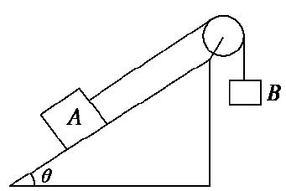
13、（13分）如图所示，倾角为30°的斜面上有物体A，重10 N，它与斜面间最大静摩擦力为3.46 N，为了使A能静止在斜面上，物体B的重力应在什么范围内（不考虑绳重及绳与滑轮间的摩擦力）?

集宁一中2016—2017学年第二学期期末考试
高二年级物理答案
一、选择题（本题共8小题，每小题6分。在每小题给出的四个选项中，第1-5题只有一项符合题目要求，第6—8题有多项符合题目要求。全部选对的得6分，选对但不全的得3分，有错选的得0分）。
1 | 2 | 3 | 4 | 5 | 6 | 7 | 8
D | A | D | D | D | AC | AB | BCD
二.填空题（共24分，每空4分）
9、 4-6伏 、 匀加速 、 0.800 、 0.320 。
10、 10 、 50 。
三.计算题（共38分）
11．（15分）
解：(1)设汽车停下来所用时间为t
由V=at 得t=5s （2分）
汽车6秒末的速度v=0 （1分）

汽车6秒内的位移x=at=25m （2分）
(2)当两车速度相等时距离最大且经历时间为t此时自行车的位移x,汽车的位移x
可得V= V-a t (1) （1分）
x= V t (2) （1分）
x= t (3) （1分）
x= x- x (4) （1分）
联立（1）（2）（3）（4）得t=3s x=14m （1分）
(3)自行车5s内通过的位移x₃₌ Vt （2分）
t₂=(x+s- x₃ )/ V （2分）
自行车追上汽车时的时间t₃= t₂+t 得t₃=7.5s （1分）

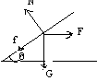
12.(10分)
解：物体受力如图
由平衡条件得
F=f+mg（3分）
N=mg+F（3分）
F=uN （2分）
联立上式得F=mg(u+)/(-u)（2分）

14. (13分)
解：由题意知：当物体A受到的静摩擦力沿斜面向上且最大时物体B的重力最小，
此时有
G_{B}=G_{A}-f_{m}=1.54N (7分)
当物体A受到的静摩擦力沿斜面向下且最大时物体B的重力最大
有G_{B}=G_{A}+f_{m}=8.46N （6分）



